1. Для самостоятельного передвижения по территории учреждения, входа, выхода и перемещения внутри учреждения (в том числе для передвижения в креслах-колясках) выполнено следующее:
- Территория оборудована дворовыми дорогами общей протяженностью - 2301 п.м.;
- Протяженность дворовых дорог имеющие асфальтовое покрытие составляет – 1384 п.м.;
- Протяженность дворовых дорог имеющие гравийное покрытие составляет - 917 п.м.
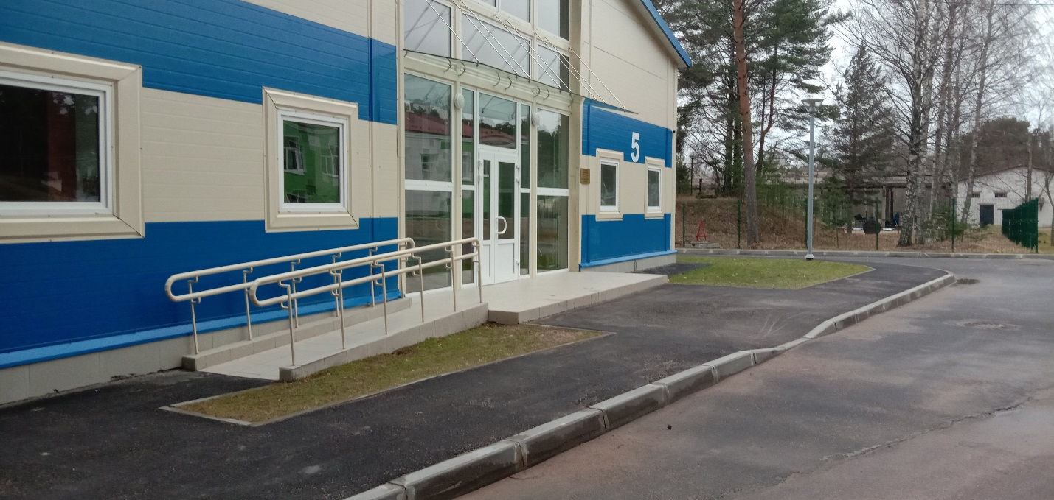

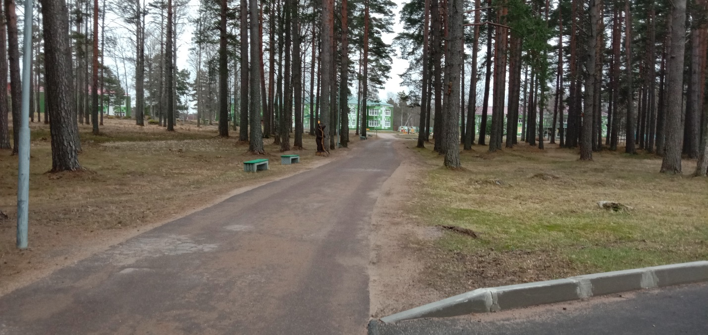

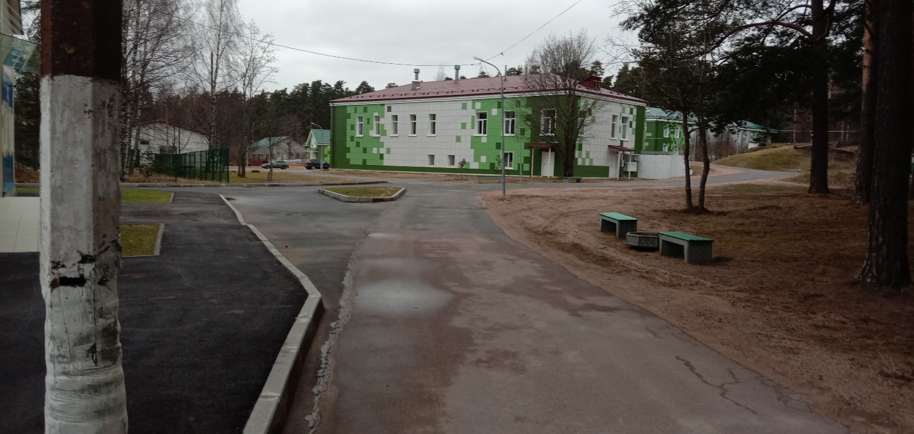

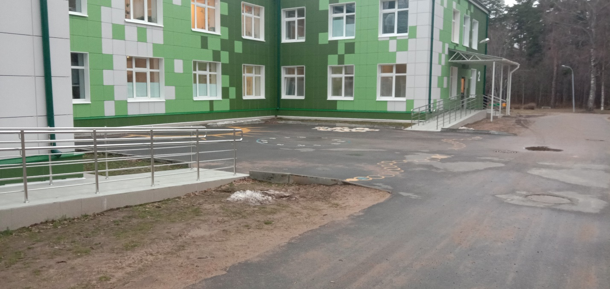

2. Для отдыха в сидячем положении на территории учреждения установлены уличные скамейки и беседки.

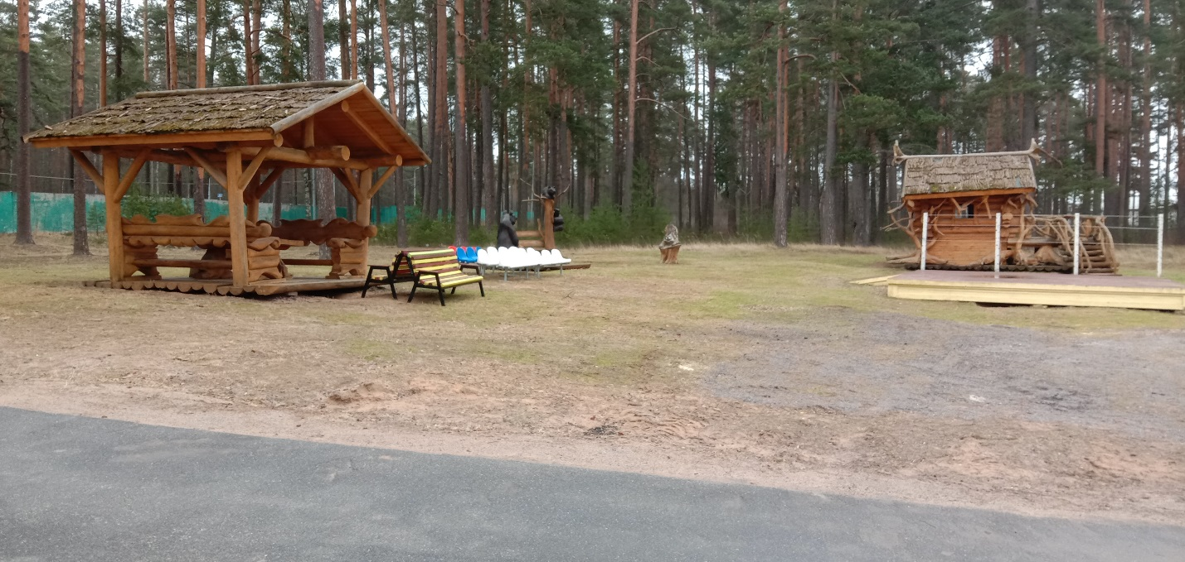
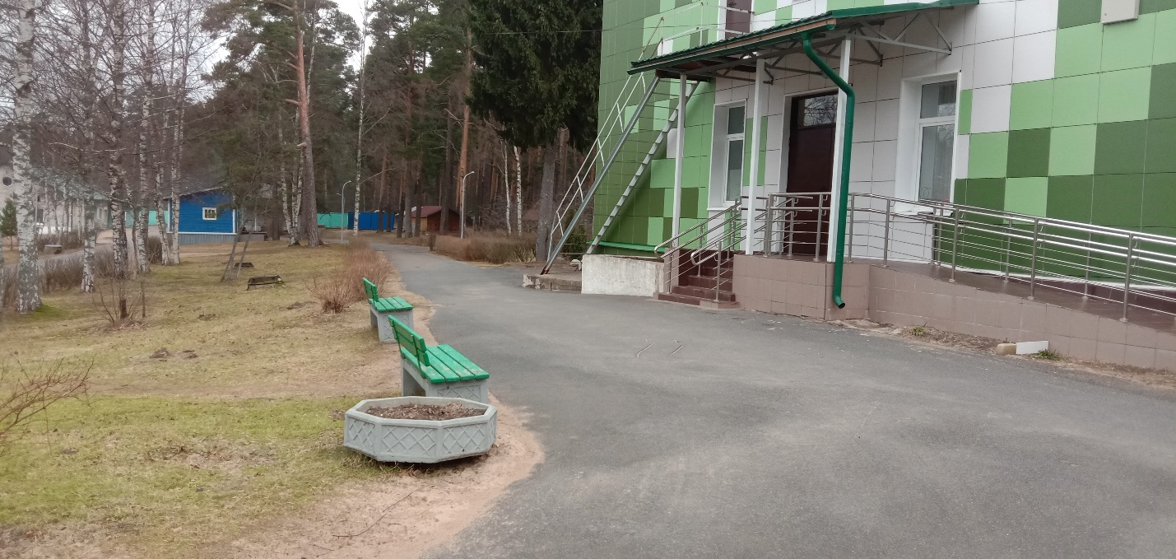

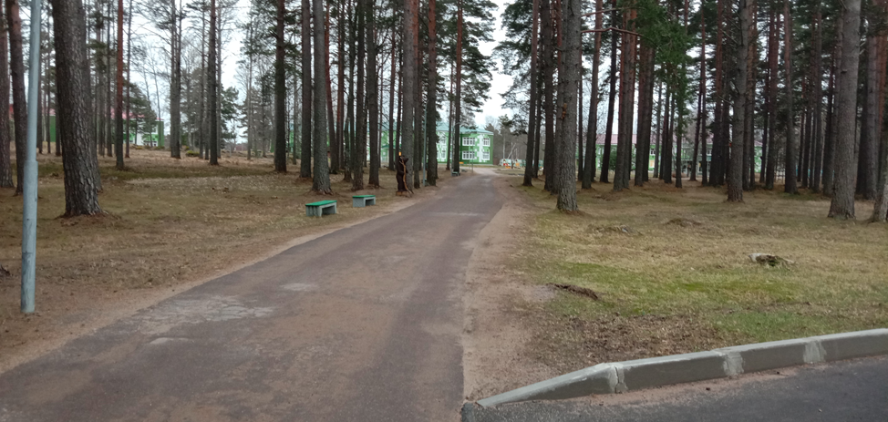

3. Для входа и выхода с территории учреждения до остановки общественного транспорта оборудованы пешеходные дорожки с дорожным ограждением.

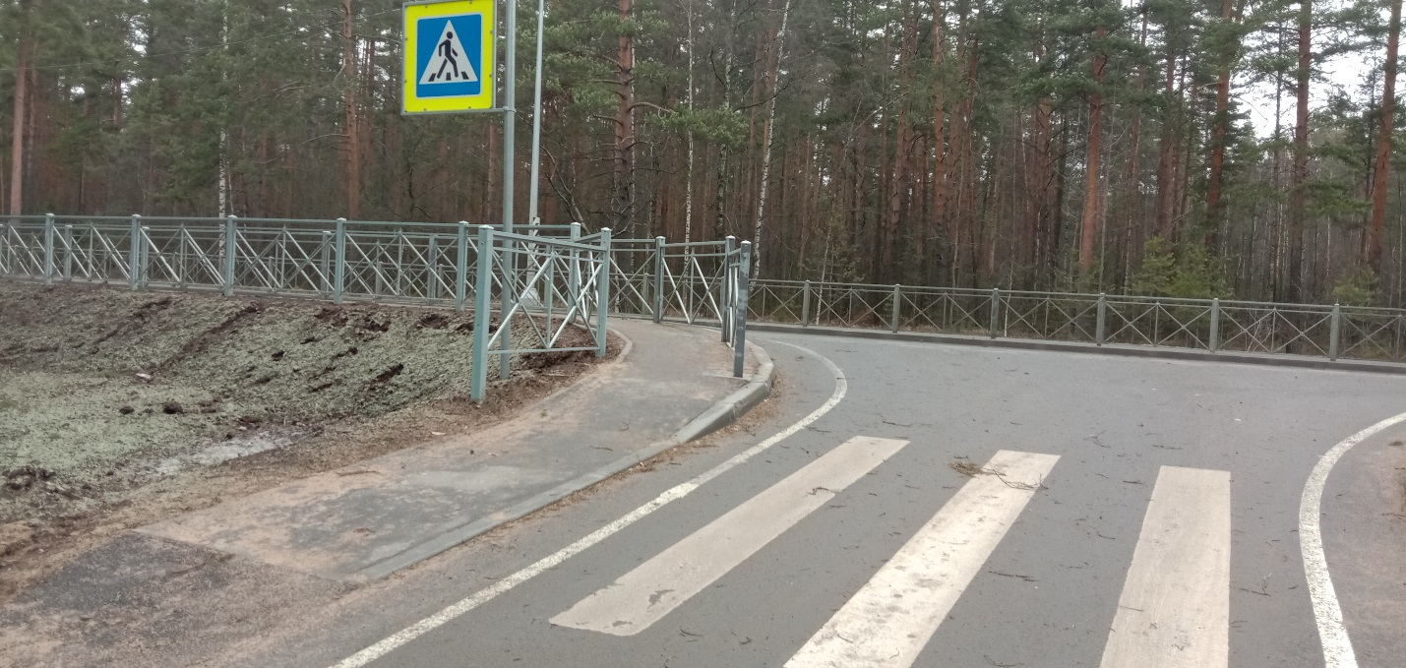
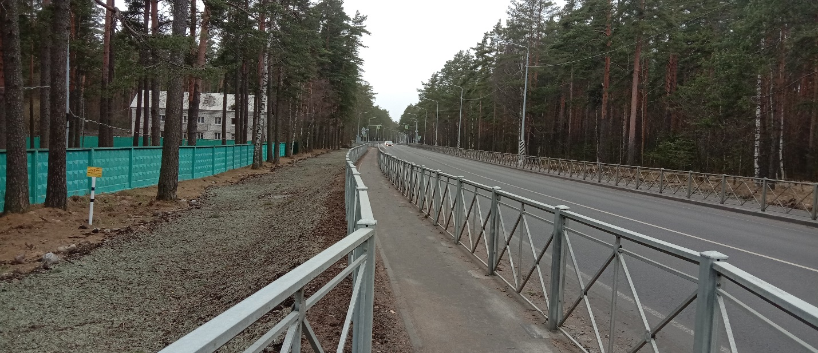

4. Для входа, выхода из жилых корпусов № 1, 2, 3, дневного отделения, отделения приёмно-карантинного отделения, бани, оборудованы пандусы для инвалидных колясок.

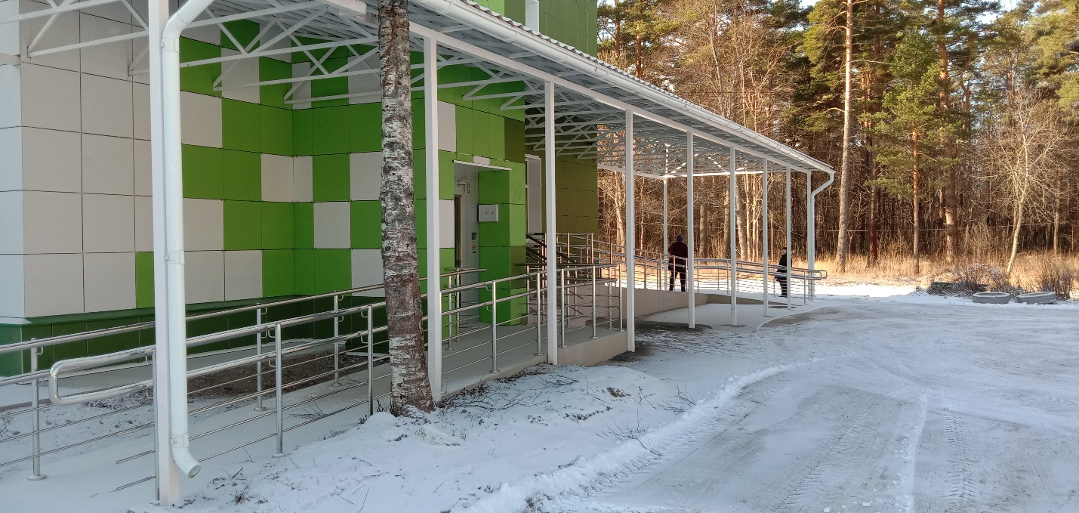

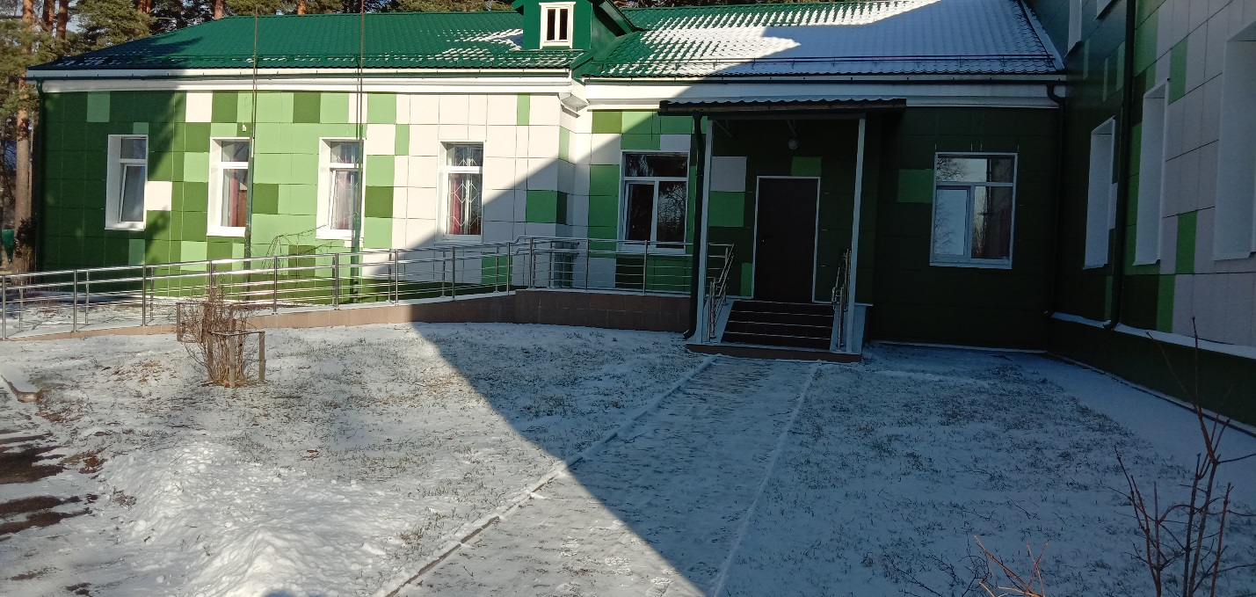

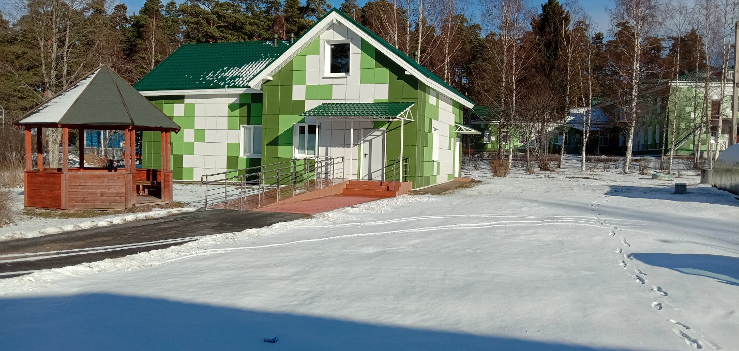

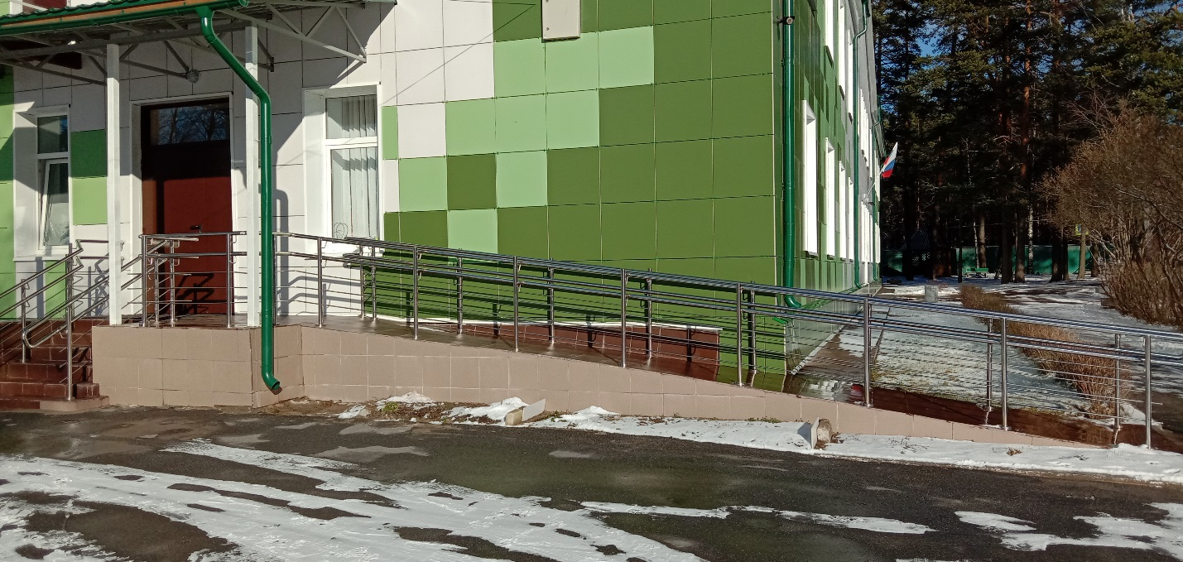

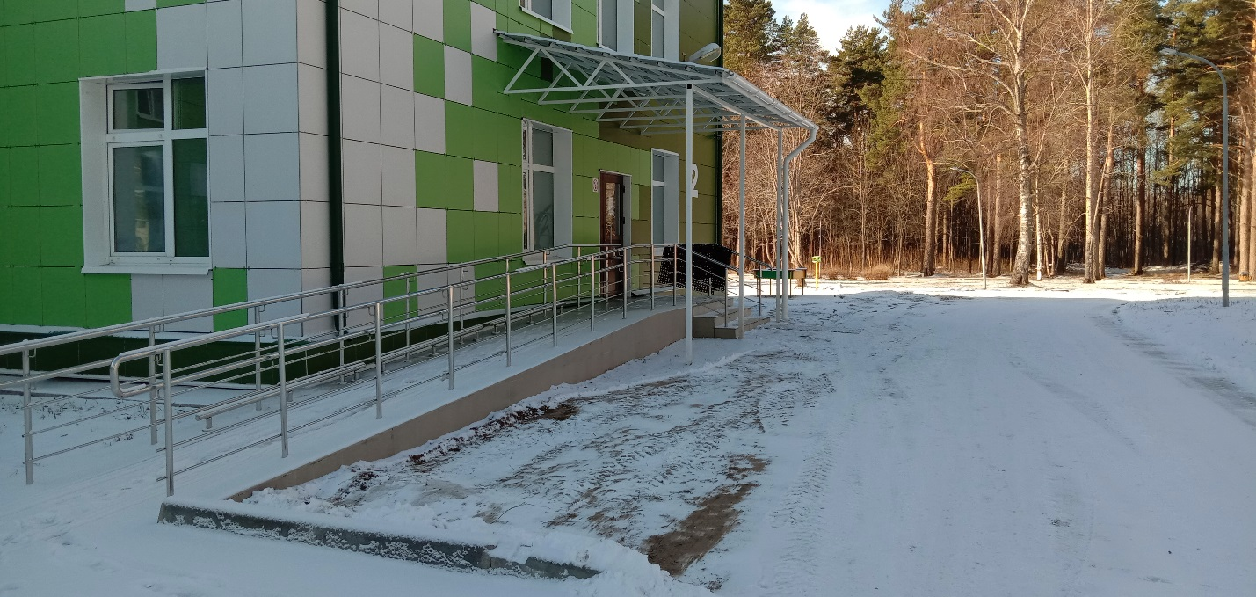
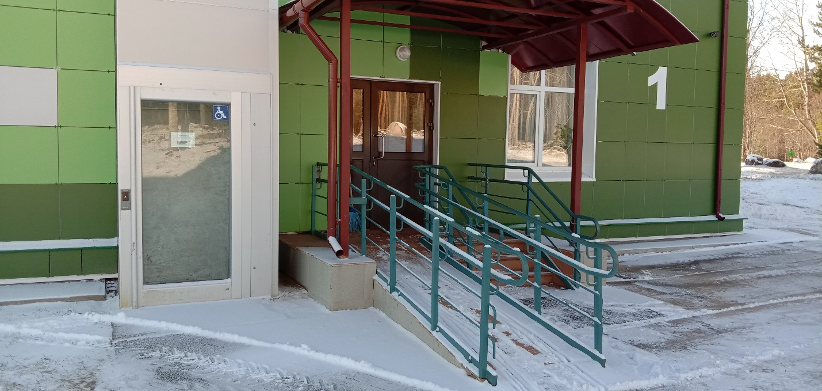

5. Для подъёма и спускания воспитанников в инвалидных колясках с первого этажа на второй этаж и со второго этажа на первые жилые корпуса № 1,3,4 оборудованы подъёмными платформами вертикального перемещения, корпус № 2 подъёмной платформой наклонного перемещения.

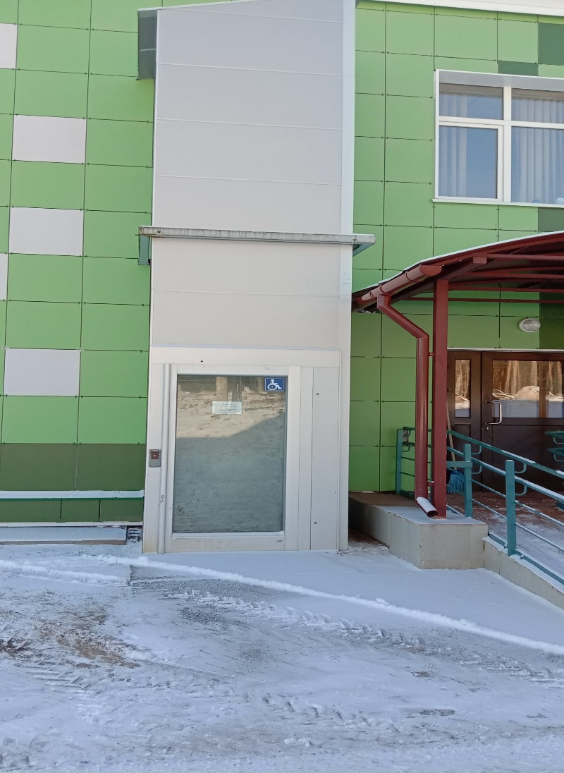
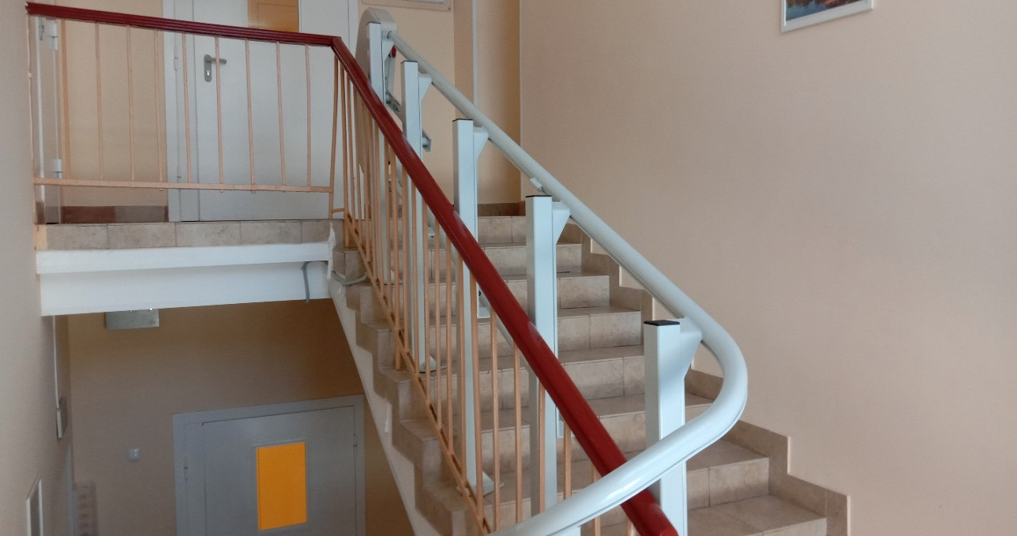

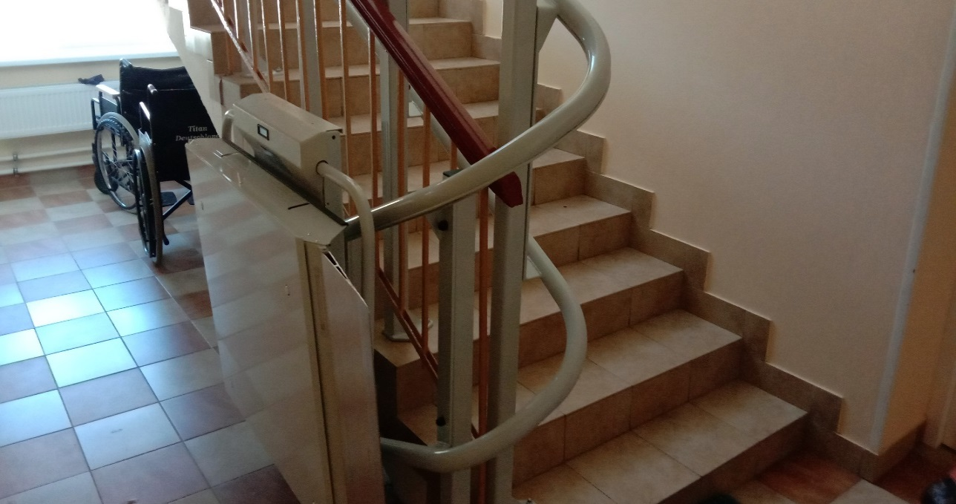

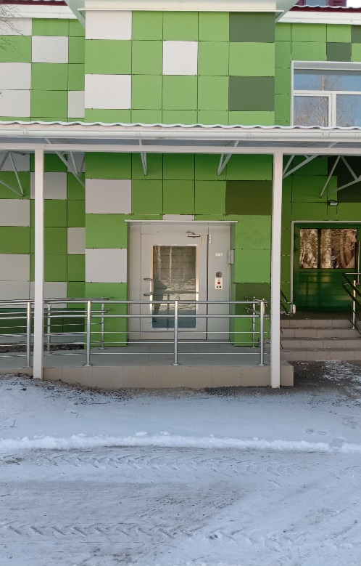
6. Санитарные и гигиенические комнаты оборудованы специальным техническим оборудованием для обеспечения доступа воспитанников к их пользованию.

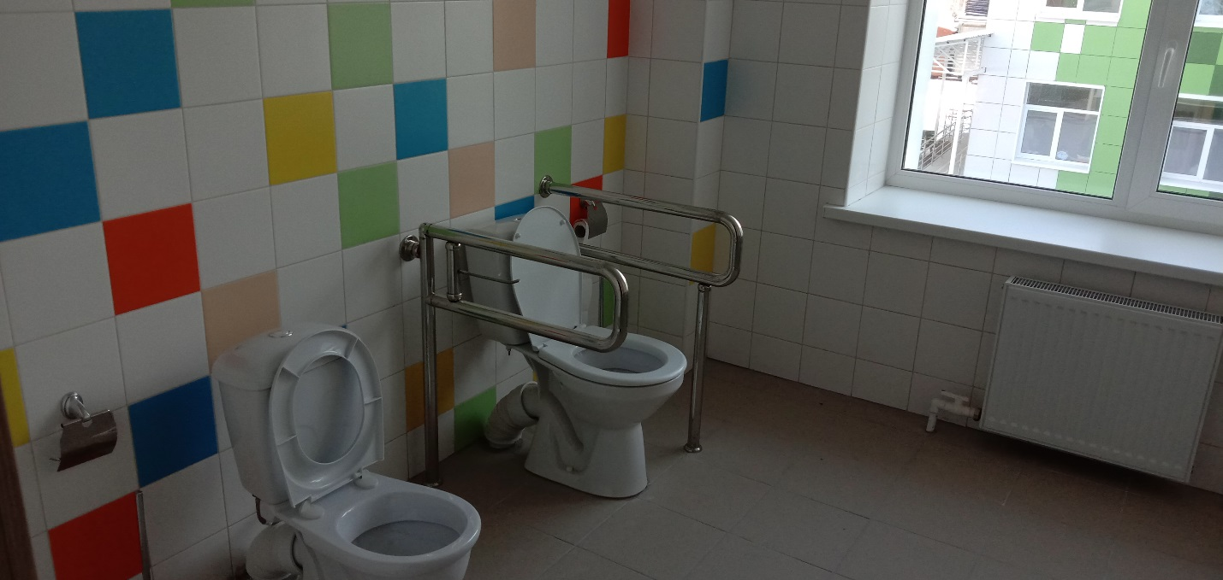

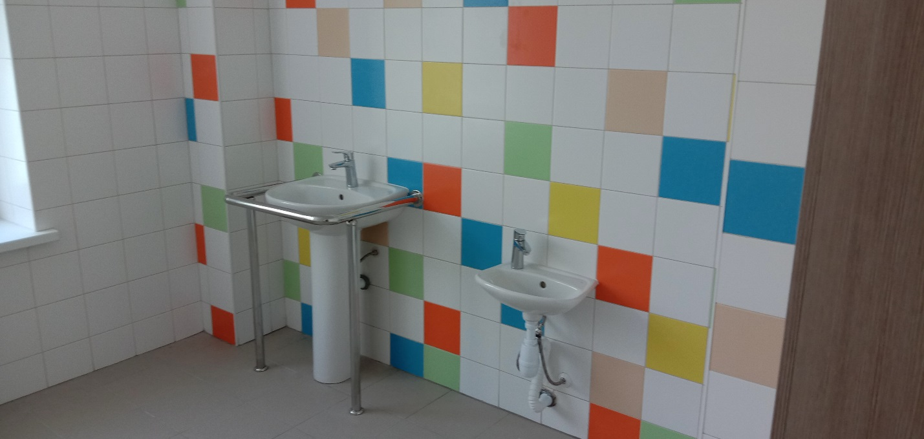

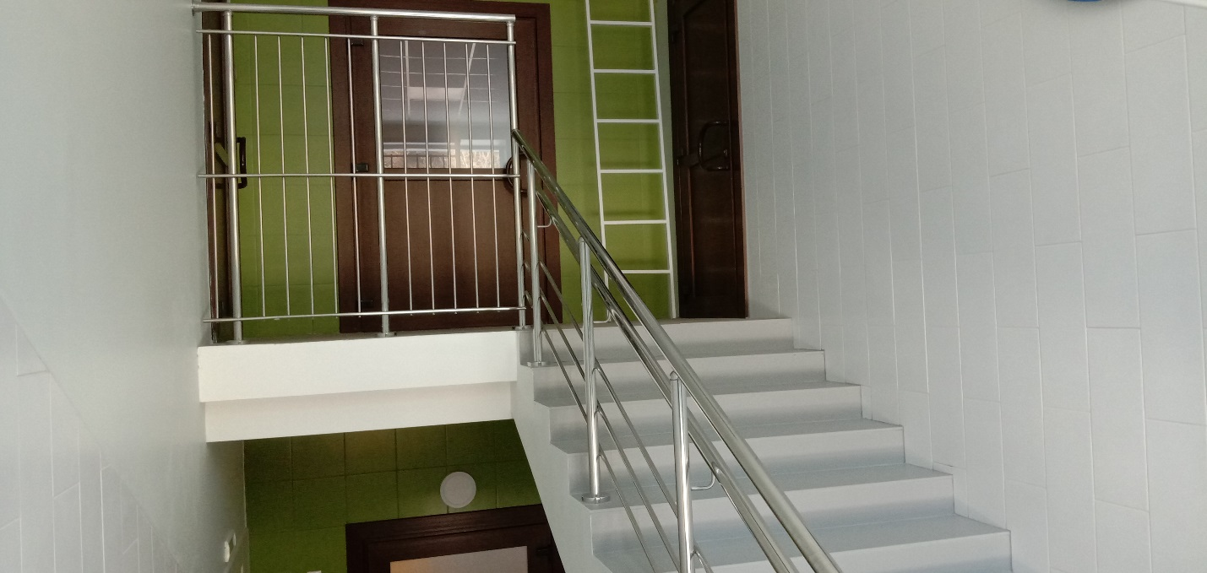
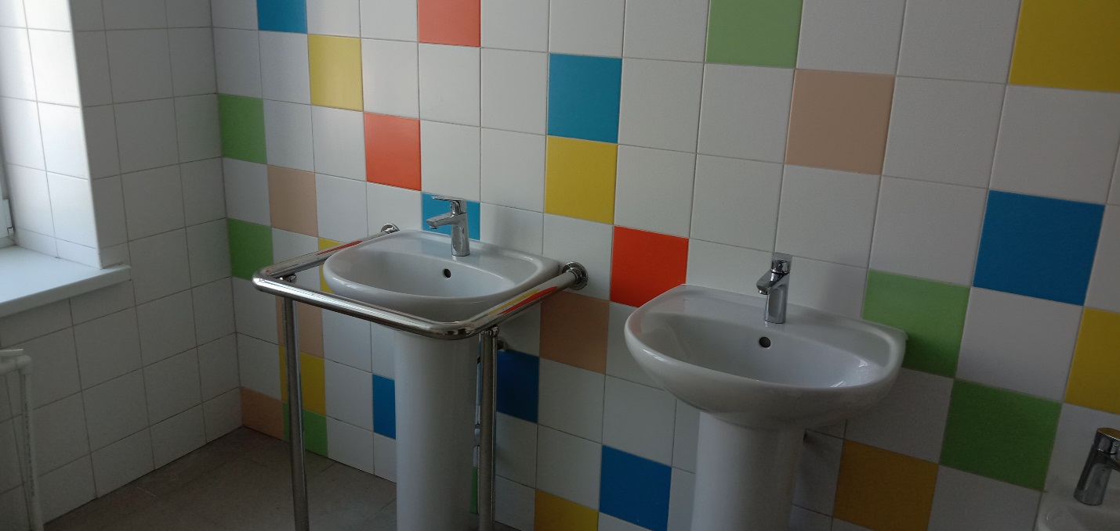

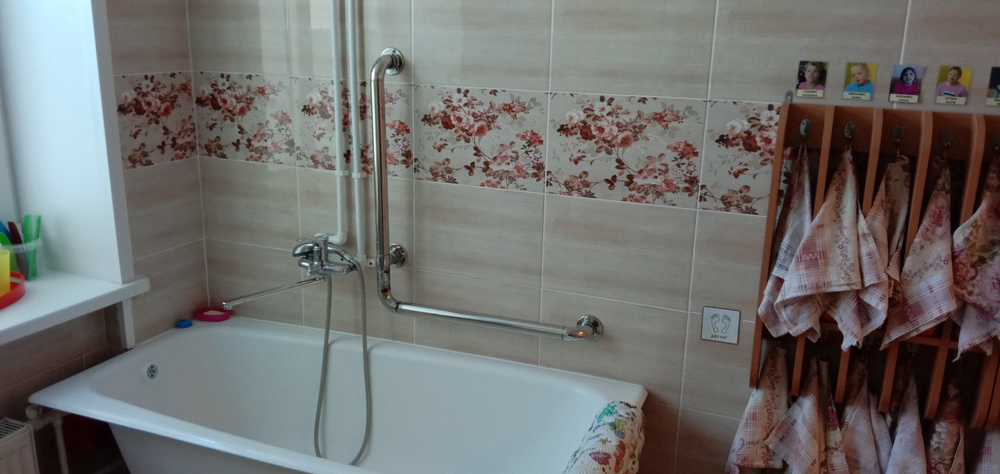

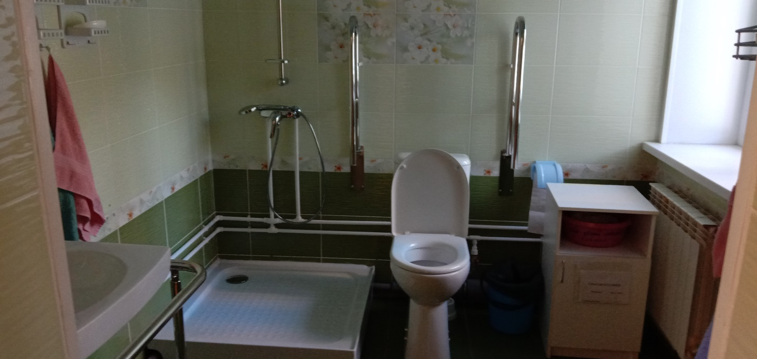

7. Для дублирования текстовых сообщений голосовыми сообщениями, оснащения знаками выполненными рельефно-точечным шрифтом Брайля на жилых корпусах где оказываются социальные услуги установлено следующее оборудование:
- информационно-модульные устройства информирования инвалидов – бегущая строка «АРТ-телеком».
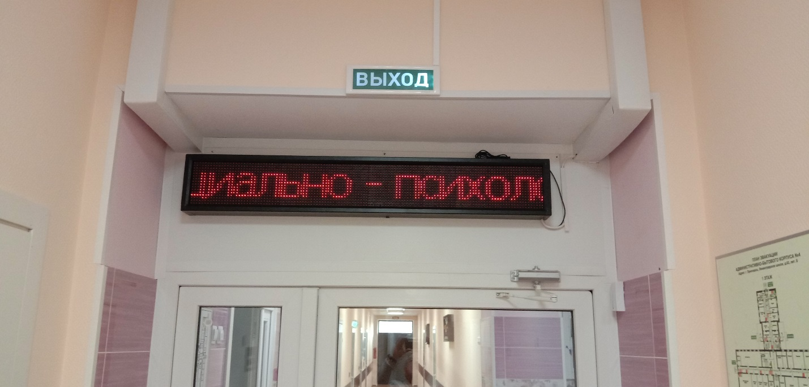

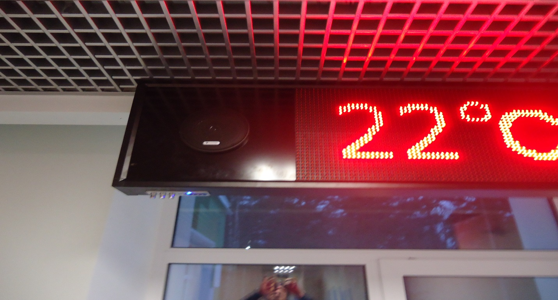

- двухмодульные устройства идентифицирования расстояния между краями входной двери или проема (световые маяки).

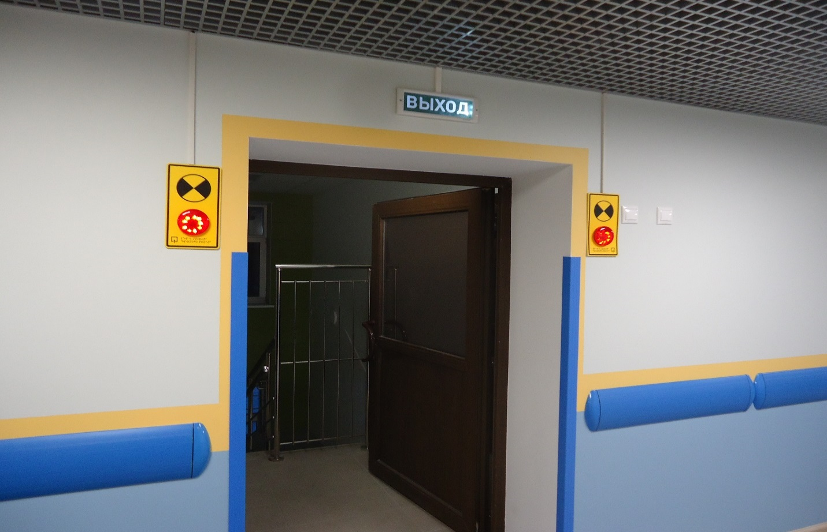

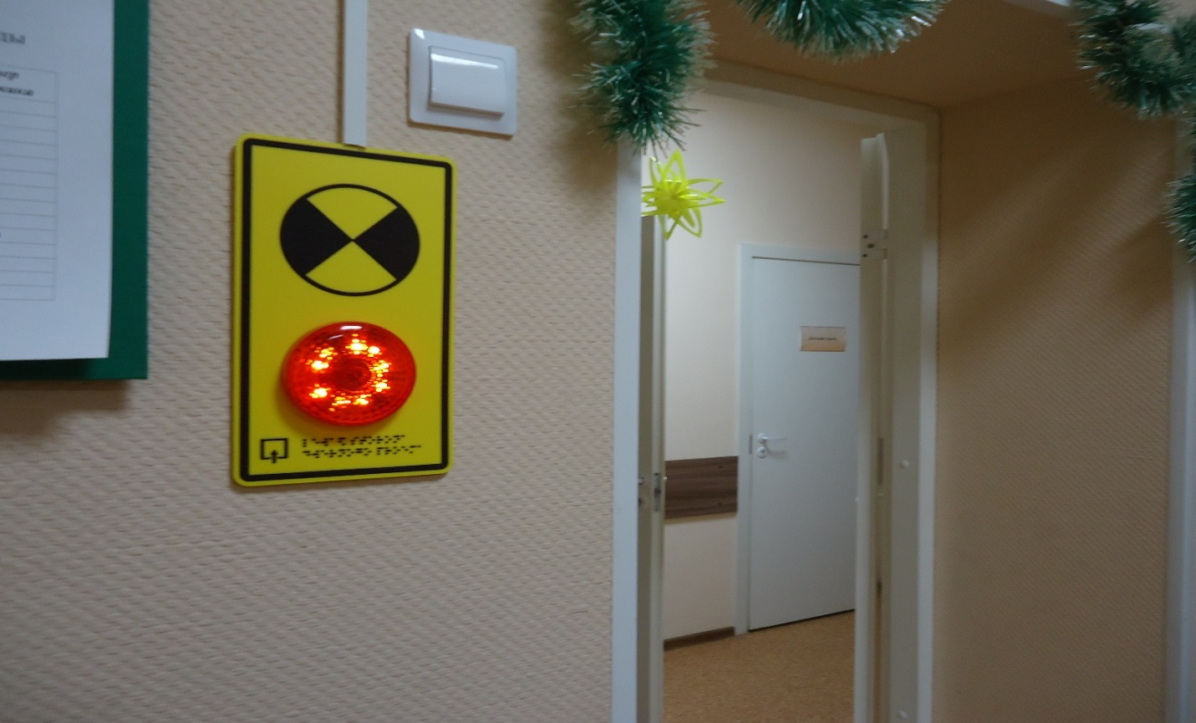

- звуковые информаторы тактильные таблички

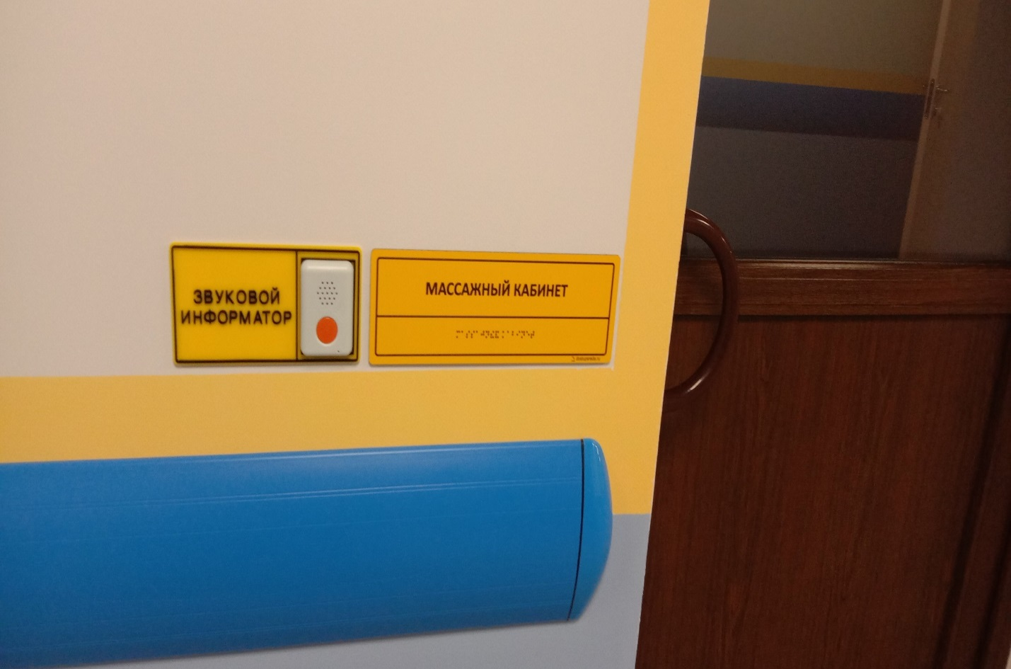

- тактильные мнемосхемы этажей жилых корпусов

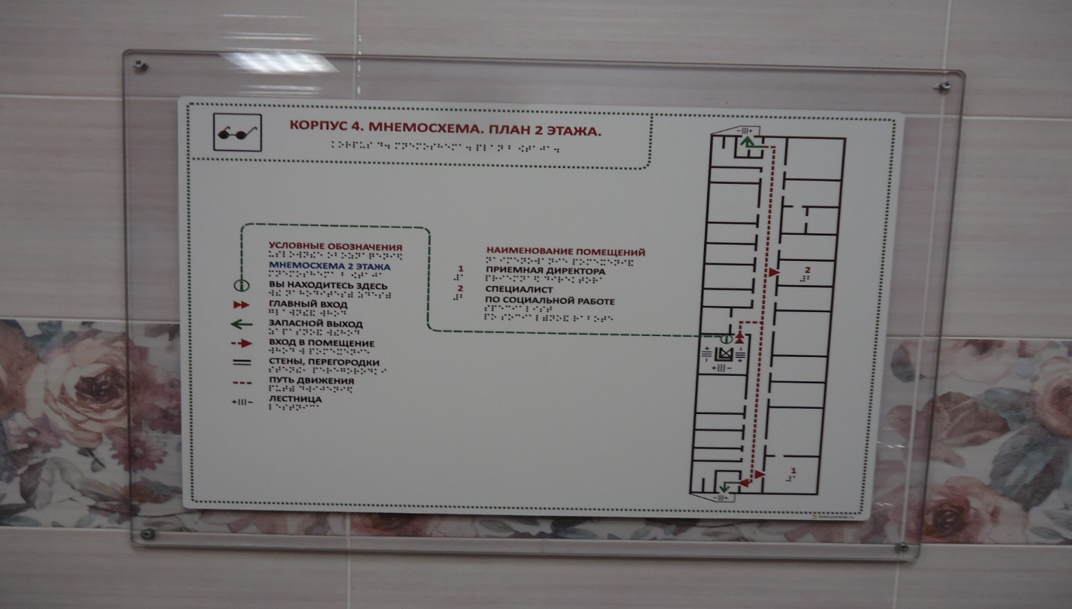
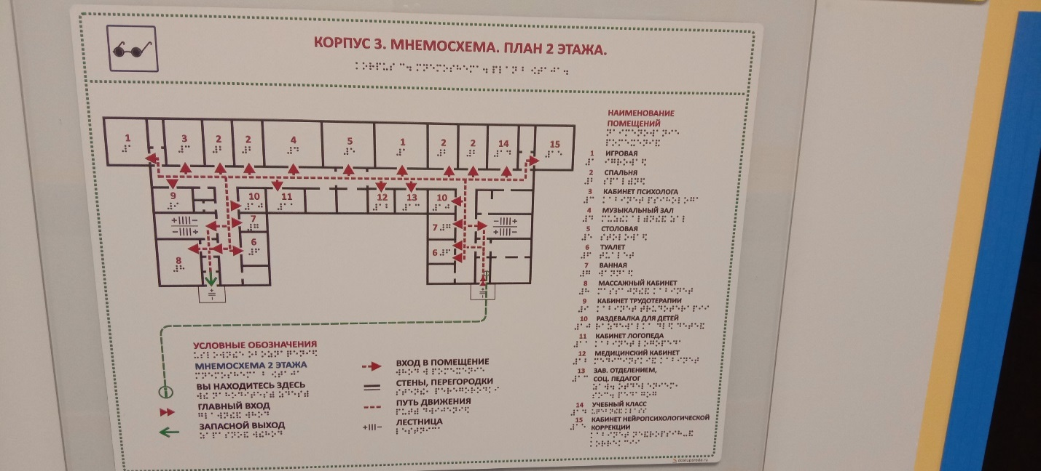

8. Автотранспортные средства:
- Специальное транспортное средство для перевозки инвалидов.

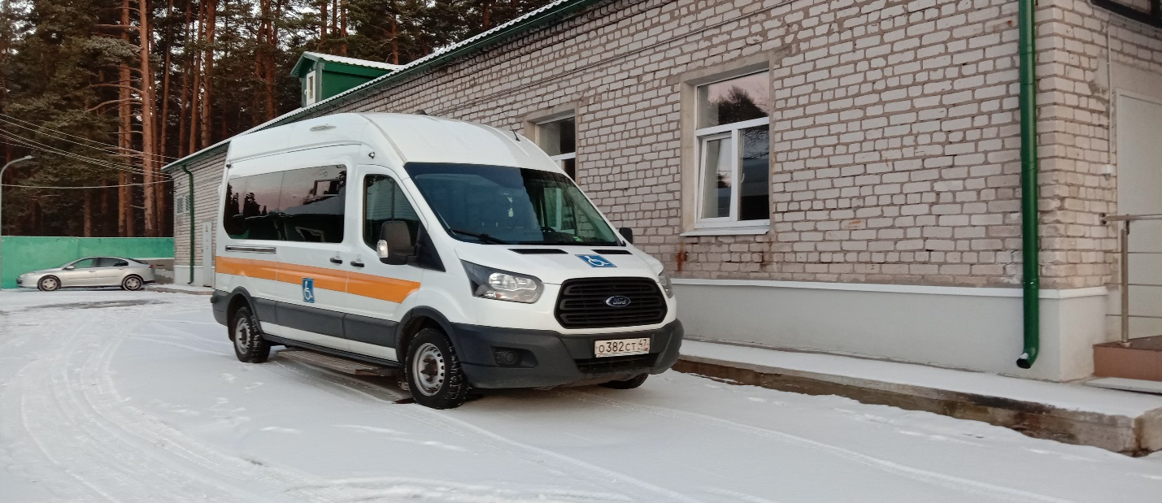

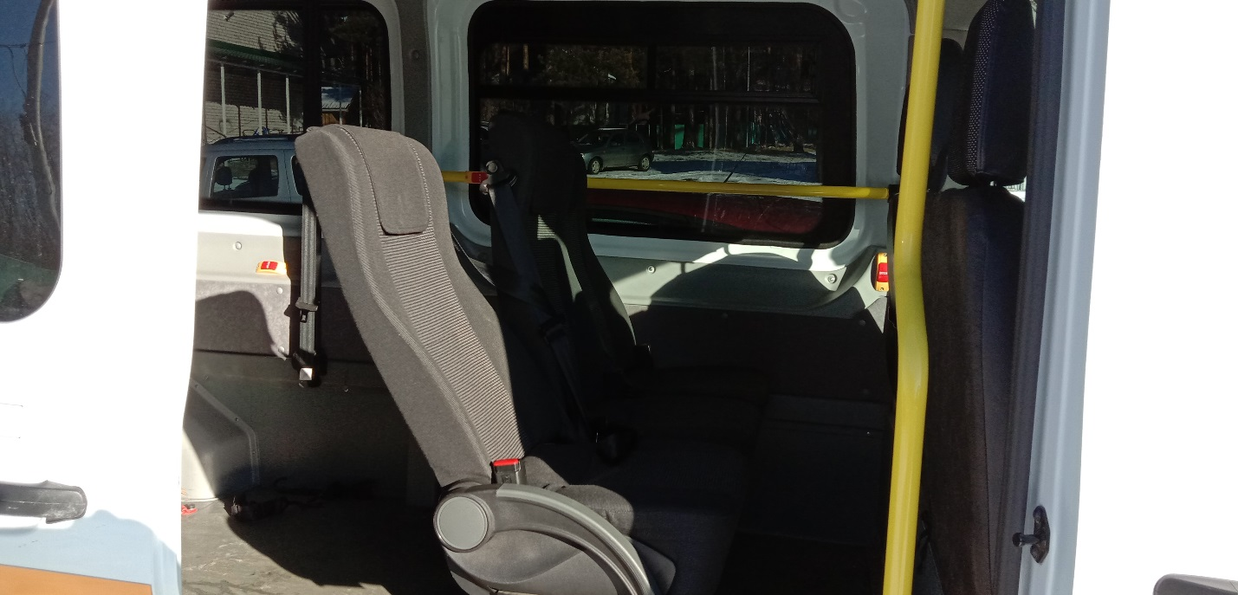
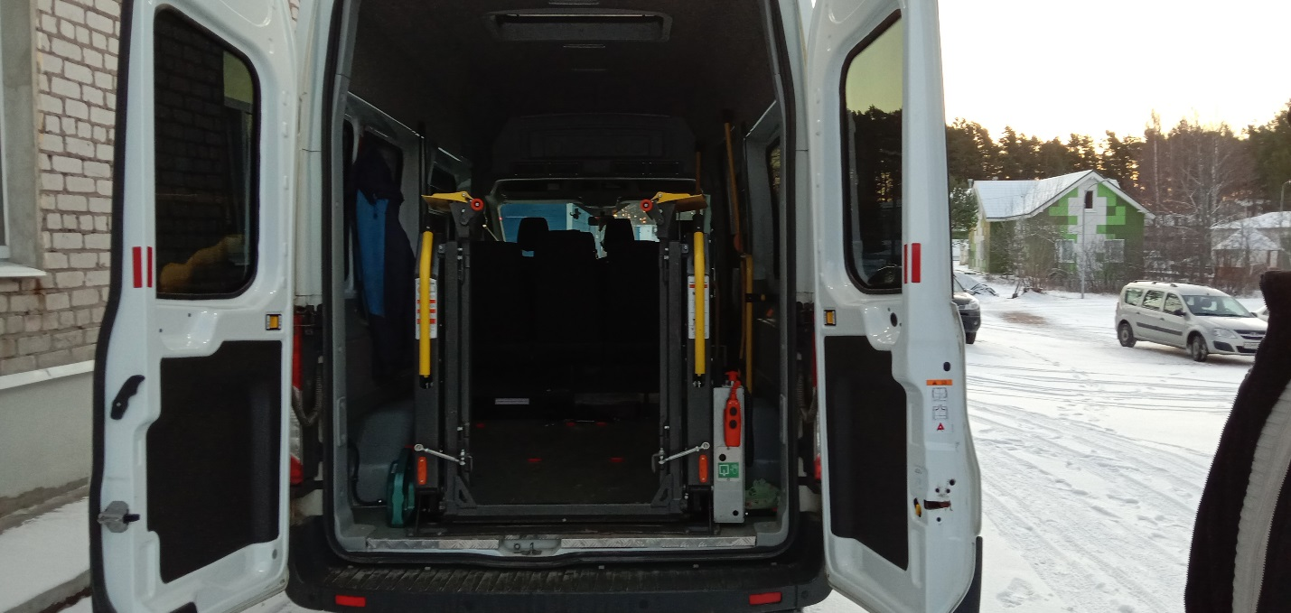

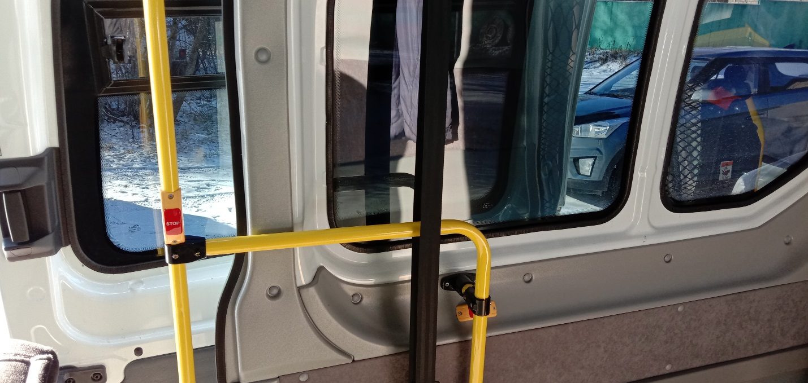

- Автобус Форд-Транзит (для перевозки воспитанников) марки F-22706
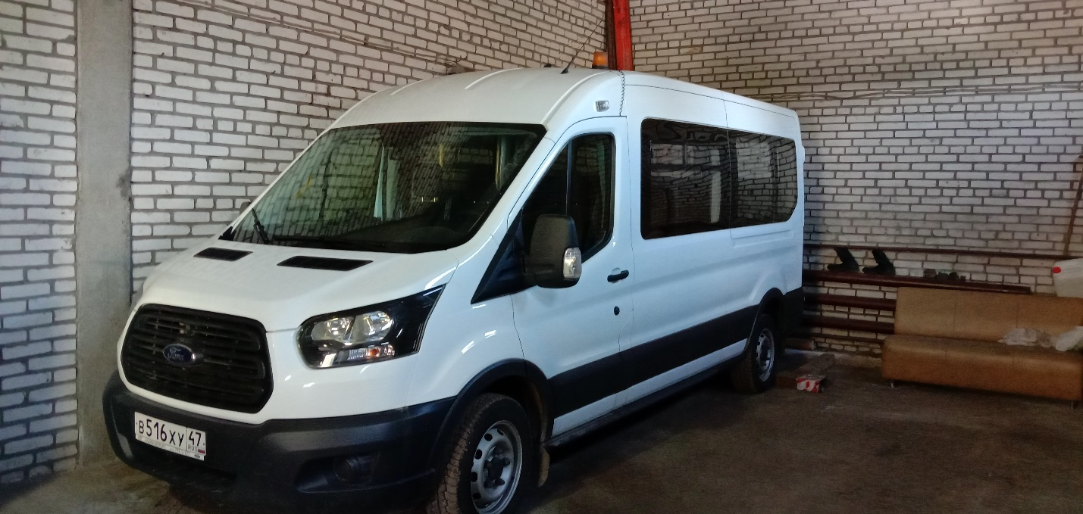

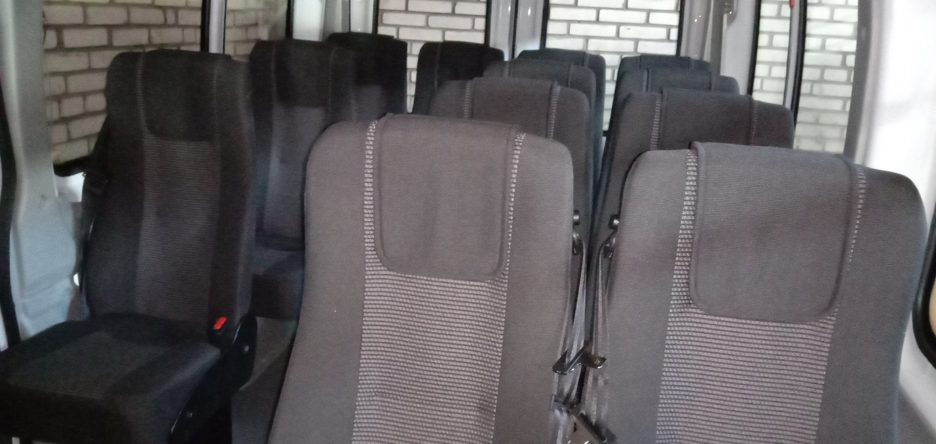

- Автобус марки ИАЦ 1767М8 (для перевозки воспитанников)

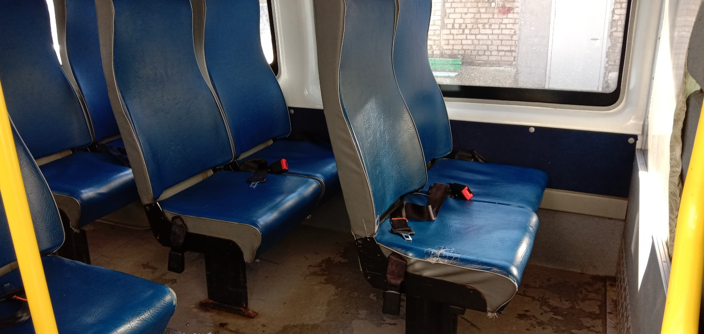

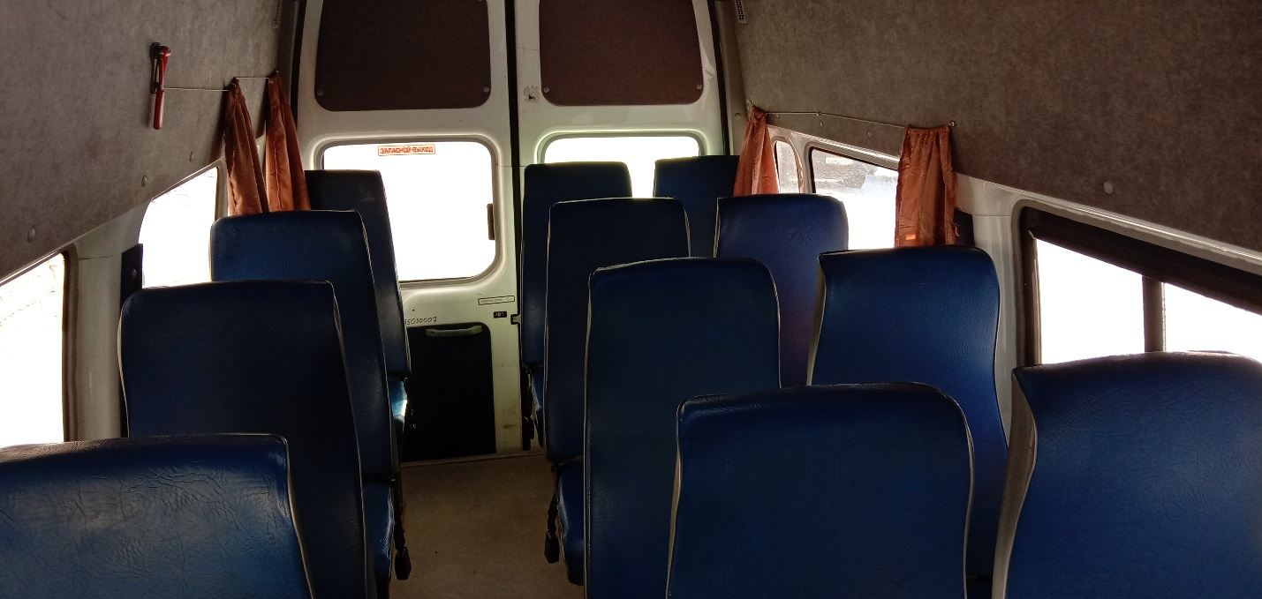

- Автомобиль Фольксваген Каравелла (для перевозки воспитанников)
